**INSTITUTO POLITÉCNICO NACIONAL**

**ESCUELA SUPERIOR DE CÓMPUTO**

**ESTRUCTURAS DE DATOS**

PRÁCTICA #2

SIMULACIÓN CON EL TAD COLA

**GRUPO: 1CM8**

**EQUIPO: LAS MÁS PERRAS**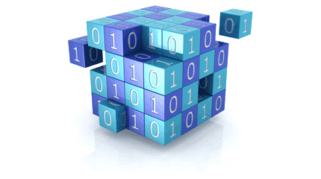

**INTEGRANTES:**

* JIMENEZ DELGADO LUIS DIEGO 2019630461
* SÁNCHEZ CASTRO AARÓN GAMALIEL 2019630079
* SANCHEZ TIRADO CITLALLI YASMIN 2019630096

**PROFESOR:** FRANCO MARTINEZ EDGARDO ADRIAN

**FECHA DE ENTREGA:** 11 DE MARZO 2019

**Introducción**

En el desarrollo de esta práctica se busca implementar una cola para representar los funcionamientos como es el de un banco, un supermercado o incluso la ejecución de procesos en el sistema.

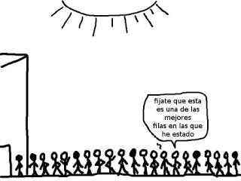**Marco teórico**

Concepto de cola: Una cola es una estructura de datos, caracterizada por ser una secuencia de elementos en la que la operación de inserción Push se realiza por un extremo y la operación de extracción pop por el otro. También se le llama estructura FIFO (del inglés First In First Out), debido a que el primer elemento en entrar será también el primero en salir.

**Utilización**

Las colas se utilizan en sistemas informáticos, transportes y operaciones de investigación (entre otros), dónde los objetos, personas o eventos son tomados como datos que se almacenan y se guardan mediante colas para su posterior procesamiento. Este tipo de estructura de datos abstracta se implementa en lenguajes orientados a objetos mediante clases, en forma de listas enlazadas.

Una cola es una estructura de datos, caracterizada por ser una secuencia de elementos en la que la operación de inserción Push se realiza por un extremo y la operación de extracción pop por el otro. También se le llama estructura FIFO (del inglés First In First Out), debido a que el primer elemento en entrar será también el primero en salir.

Las colas se utilizan en sistemas informáticos, transportes y operaciones de investigación (entre otros), dónde los objetos, personas o eventos son tomados como datos que se almacenan y se guardan mediante colas para su posterior procesamiento. Este tipo de estructura de datos abstracta se implementa en lenguajes orientados a objetos mediante clases, en forma de listas enlazadas.

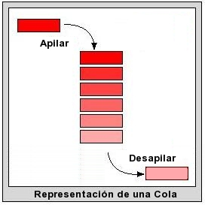

**Operaciones de una cola**

**Empty (Vacía):** Se da siempre que la estructura no tiene elementos

**Queue (Agregar un elemento):** Agregar elemento; podemos agregar elementos siempre que la cola no esté llena y estos siempre los agregamos al final.

**Dequeue (Extraer un elemento):** Podemos extraer el elemento insertado más antiguo, el cual se encuentra al frente siempre y cuando la cola no esté vacía

**Front (Frente):** Sin quitar el elemento podemos ver el elemento que está próximo a salir.

**Simulación No. 1: Súper mercado.**

**Planteamiento del problema**

**Propuesta de solución**

**Implementación**

Mercadito:

En estás líneas de código podemos observar que corresponden a la declaración o bien llamado de las librerías que requerimos.

#include <stdio.h>

#include <stdlib.h>

#include <windows.h>

#include <time.h>

#include <string.h>

#include "presentacion.h"

#include "TADColaDin.h"

Aquí hacemos la declaración de constantes

#define ancho 90

#define repaintTime 20

#define tiempoEspaciado 200

#define espacioClientes 5

Esta función nos sirve para ocultar el cursor:

void hidecursor(void){

HANDLE consoleHandle = GetStdHandle(STD_OUTPUT_HANDLE);

CONSOLE_CURSOR_INFO info;

info.dwSize = 100;

info.bVisible = FALSE;

SetConsoleCursorInfo(consoleHandle, &info);

}

función: dibujaCaja

Descripción: En esta función se dibuja una caja que hace la simulación del supermecado

Recibe 2 enteros(x, y) que proporcionan las coordenadas en donde se comenzará a dibujar la caja; un entero (NumCaja)que guarda el numero de la caja que se dibujara; un carácter(estado), el cual describe el estado de la caja (si está abierta o cerrada); y finalmente un entero(velocidad), que almacena la velocidad en que la cajera atenderá los clientes

void dibujaCaja(int x, int y, int NumCaja, char estado, int velocidad){

MoverCursor(x,y);

printf("***\t");

if(estado == 'A'){

MoverCursor(x+7, y);

printf(" ");

MoverCursor(x+7, y);

printf("Atendiendo");

}

else

if(estado == 'F'){

MoverCursor(x+7, y);

printf(" ");

MoverCursor(x+7, y);

printf("CAJA CERRADA\n");

}

else{

MoverCursor(x+7, y);

printf(" ");

MoverCursor(x+7, y);

printf("Vacio");

}

MoverCursor(x+2,y+1);

printf("*\t Caja %d", NumCaja+1);

MoverCursor(x,y+2);

printf("***\t");

printf("Atendiendo 1 cliente/%d seg\n", velocidad);

}

Función Cajeras:

Descripción: Dibuja todas las cajas que se indiquen, además imprime en pantalla: El estado de los clientes, el número de clientes que han sido atendidos, el nombre del supermercado y el estado del mercado (abierto o cerrado).

Recibe La cantidad de cajas que se van a dibujar; el espacio que tendrá la fila de cada cajera; el estado de cada una de las cajas, el nombre del supermercado, la velocidad de llegada de los clientes, la velocidad en que cada cajera atenderá a los clientes, la cantidad de clientes que han llegado y finalmente la cantidad de clientes atendidos.

Devuelve: un entero que representa una posición abajo de lo que dibujamos

int Cajeras(int cant, int largo, char estadoCajeras[], char marketName[], int llegadaClientes, int tiempoAtencion[], int cantClientesLlegados, int cantClientesAtendidos){

int i;

MoverCursor(0,0);

printf(" ");

MoverCursor(0,0);

printf("%s \tRecibiendo 1 cliente/%d seg\tHan llegado %d clientes\t\t%d clientes han sido atendidos\t", marketName, llegadaClientes, cantClientesLlegados, cantClientesAtendidos);

if(cantClientesAtendidos>100){

printf("\t\tEL SUPERMERCADO CERRARA\n");

}

for(i=0; i<cant; i++){

dibujaCaja(largo+1, i*4+1, i, estadoCajeras[i], tiempoAtencion[i]);

}

return i*4+5;

}

**Funcionamiento**

**Errores detectados**

Uno de los errores detectados fue que al momento de que usamos una librería como lo es “Windows.h” no compilaba en sistemas operativos como MAC OS.

**Posibles mejoras**

**Simulación No. 2: Procesos**

**Planteamiento del problema**

**Propuesta de solución**

**Implementación**

**Funcionamiento**

**Errores detectados**

**Posibles mejoras**

**Simulación No. 3: Atención en un banco**

**Planteamiento del problema**

Se requiere simular la atención de personas en un banco, cuidando que sean respetadas las políticas de atención de este, y evitando que las personas no dejen de ser atendidas. Las políticas mencionadas son las siguientes:

* El banco cuenta con una a diez cajas en operación para atender a tres filas; clientes, usuarios y preferentes.
* Los **usuarios** del banco son personas sin una cuenta en el mismo, son atendidos según la disponibilidad de la caja, nunca permitiendo que pasen más de 5 personas de las otras dos filas sin que un usuario sea atendido.
* Los clientes **preferentes** son personas con cuenta en el banco y privilegios preferenciales, son atendidos por cualquier cajero disponible con mayor prioridad que los **clientes** y **usuarios**.
* Los **clientes** del banco son personas con cuenta en el banco (sin privilegios preferenciales) son atendidos por cualquier cajero disponible y nunca dejan de ser atendidos por alguna caja.

El programa funciona según los datos ingresados por el usuario, los cuales son (todos los tiempos son dados en milisegundos y múltiplos de 10):

* Número de cajeros en el banco (entre 1 y 10).
* Tiempo de atención para los cajeros.
* Tiempo de llegada de los clientes del banco.
* Tiempo de llegada para los usuarios del banco.
* Tiempo de llegada para los clientes preferentes del banco.

Además, deberá mostrar lo siguiente:

* Llegada de los distintos clientes a las respectivas filas.
* Clientes en espera en cada fila
* Cliente que es atendido en cada caja, mostrar el tipo de cliente.
* Cajeros sin atender clientes, en caso de que así sea.

**Propuesta de solución**

Se crea un programa cuyo funcionamiento está basado en el TAD cola, debido a la naturaleza del problema; es necesario que la cola sea dinámica para poder almacenar tantos clientes como se requiera.

Al implementar la librería TADColaDin se permite la creación de las tres colas para almacenar a los tres tipos de clientes del banco, posteriormente se agrega un nuevo cliente a cada fila, de acuerdo con los tiempos establecidos por el usuario de la simulación.

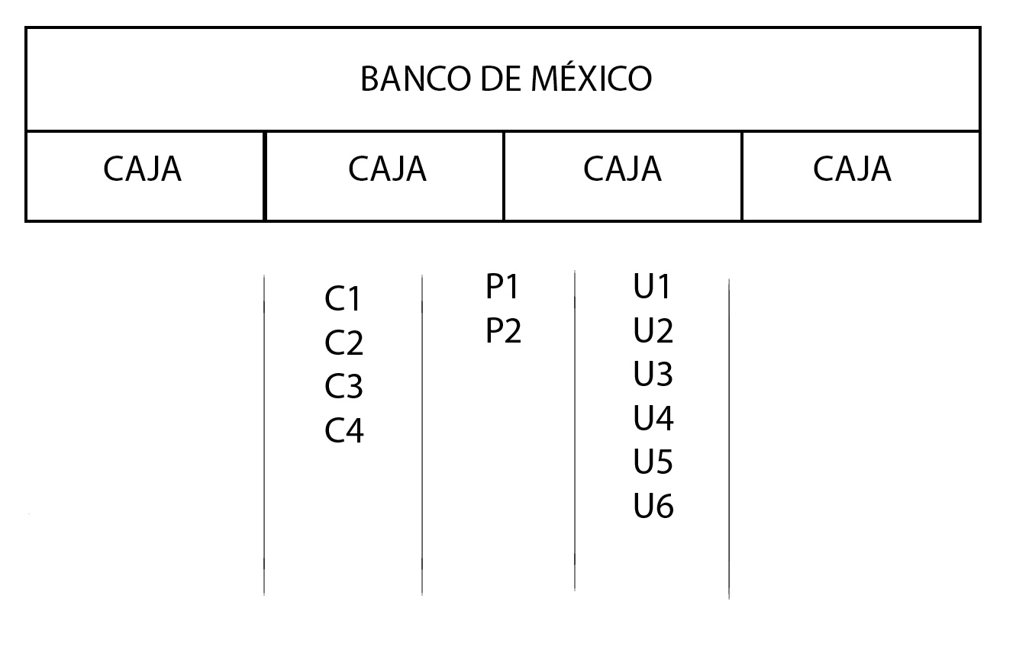 **Figura 2: Después de t milisegundos, las filas comienzan a llenarse.**

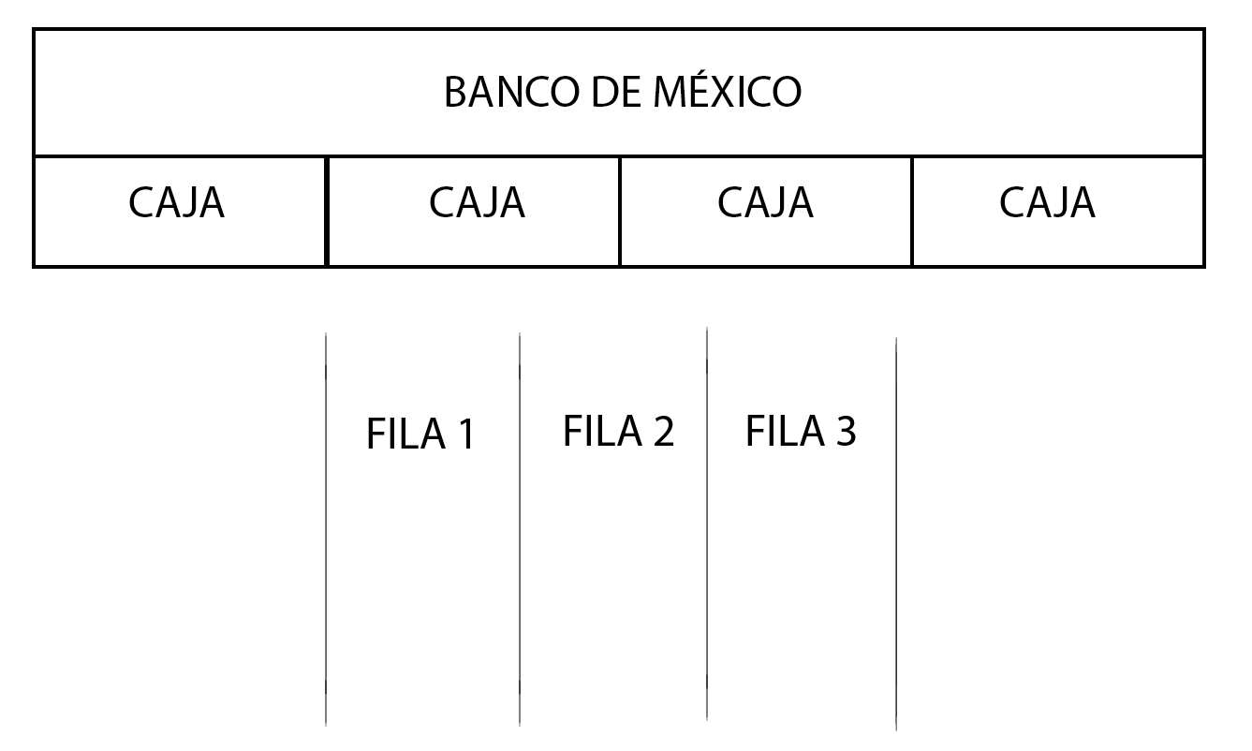 **Figura 1: Creación de las filas, 1 para clientes, 2 para preferentes y 3 para usuarios**

Las cajas comienzan a brindar atención a los clientes preferentes, en caso de no haber preferentes, pasan a verificar la existencia de los clientes y en caso de no haber clientes verifican la existencia de usuarios. Los clientes preferentes son atendidos primero, cada tres preferentes se atiente un cliente, y cada cinco personas con cuenta atendidas (clientes y preferentes) se atiende un usuario.

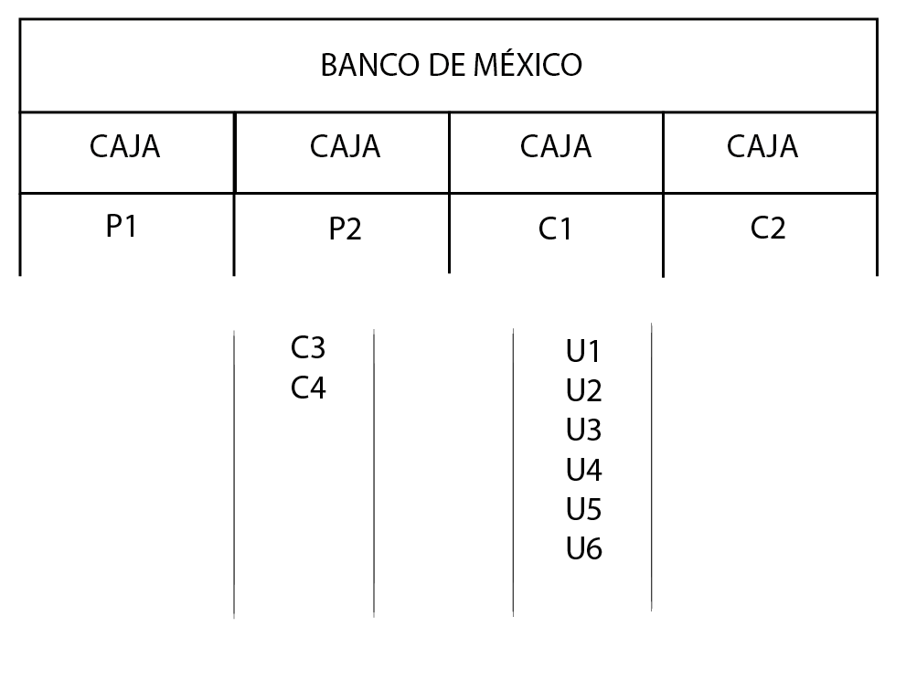

**Figura 3: Las cajas comienzan a dar atención a los clientes, preferentes y clientes primero.**

**Implementación**

Como primer punto de la implementación se tiene a las variables que han sido declaradas como globales.

//VARIABLES GLOBALES, CONVIENE MANEJARLAS ASÍ PORQUE VARIAS FUNCIONES LAS UTILIZAN

int num_cajas**,**aux**,**tClints**,**tPrefs**,**tUsus**,**tiempoAtencion**;**

/*

FUNCIÓN: printCajas(int *cordCliCajas).

RECIBE: int *cordCliCajas (APUNTADOR A UN ARREGLO DE COORDENADAS UBICADO EN simulacion()).

DEVUELVE: EXPLÍCITAMENTE NO DEVUELVE ALGÚN VALOR. MODIFICA EL ARREGLO DE COORDENADAS PARA LOS ESPACIOS EN BLANCO

DE CADA CAJA.

DESCRIPCIÓN: ENCARGADA DE IMPRIMIR LAS CAJAS EN LA CONSOLA, ADEMÁS DE GUARDAR LAS COORDENADAS

DEL INTERIOR DE CADA CAJA, ESTO CON EL FIN DE SABER DÓNDE COLOCAR A LOS CLIENTES AL MOMENTO

DE SER ATENDIDOS.

OBSERVACIONES: NINGUNA.

*/

void printCajas**(**int **\***cordCliCajas**){**

int cordX**;**//SE ESTABLECEN LAS COORDENADAS (X) PARA COLOCAR A LOS CLIENTES POSTERIORMENTE

int ANCHO_DISPLAY**=**num_cajas**\***ANCHO_CAJA**;**

system**(**"cls"**);**

printf**(**"------------------------------------------------------------"**);**

printf**(**"\n\t\t\tBANCO DE MEXICO\n"**);**

printf**(**"------------------------------------------------------------\n"**);**

**for(**aux**=**0**;**aux**<**num_cajas**;**aux**++){**

printf**(**"#|CAJ|"**);**//SE IMPRIMEN LAS CAJAS, EL ESPACIO EN BLANCO SE LLENARÁ POSTERIORMENTE CON C#,U#,P#

**}**

printf**(**"\n"**);**

**for(**aux**=**0**;**aux**<**num_cajas**;**aux**++){**

printf**(**"#| |"**);**//SE IMPRIMEN LAS CAJAS, EL ESPACIO EN BLANCO SE LLENARÁ POSTERIORMENTE CON C#,U#,P#

**}**

//EL SIGUIENTE FOR SE UTILIZA PARA LLENAR UN ARREGLO QUE USAREMOS AL REALIZAR LA ANIMACIÓN DE ATENDER CLEINTES

**for(**cordX**=**2**,**aux**=**0**;**cordX**<**ANCHO_DISPLAY**,**aux**<**num_cajas**;**cordX**=**cordX**+**ANCHO_CAJA**,**aux**++){**

cordCliCajas**[**aux**]=**cordX**;**//GUARDAMOS LAS COORDENADAS CALCULADAS EN UN ARREGLO DE DIMENSIÓN num_cajas

**}**

**return;**

**}**

Esta primera función tiene como propósito imprimir en la consola las cajas con las que cuenta el banco, lo primero que realiza es la impresión del nombre del banco dentro de guiones, simulando un letrero. Posteriormente con ayuda de la sentencia “for”, se imprimen barras separadas por “#” con la leyenda “CAJ” indicando que se trata de una caja, igualmente con una sentencia “for” se imprimen barras con espacios en blanco entre ellas y separadas por “#”. Los espacios en blanco de éstas últimas barras indican el área donde se atenderá a los clientes, se guarda en el arreglo cordCliCajas la componente X de dicha área.

/*

FUNCIÓN: printCola(cola *cola, int cordX, int cordY).

RECIBE: cola *cola (APUNTADOR A LA COLA QUE SE IMPRIMIRÁ), int cordX (COMPONENTE X DEL PUNTO DONDE SE IMPRIMIRÁ LA COLA)

int cordY (COMPONENTE Y DEL PUNTO DONDE SE IMPRIMIRÁ LA COLA).

(APUNTADOR A UN ARREGLO DE ELEMENTOS GLOBAL, CORRESPONDIENTE A CADA TIPO DE CLIENTE).

DEVUELVE: EXPLÍCITAMENTE NO DEVUELVE ALGÚN VALOR. IMPRIME LA COLA ESPECIFICADA.

DESCRIPCIÓN: ENCARGADA DE IMPRIMIR LA COLA DEL TIPO DE CLIENTE SOLICITADA, SE DEBE INDICAR LA POSICIÓN

EN DONDE SE DESEA IMPRIMIR. LOS CLIENTES A IMPRIMIR NO DEBERÁN SOBREPASAR EL LÍMITE DE CLIENTE POR FILA (ÚNICAMENTE PARA MOSTRAR).

OBSERVACIONES: SE VALIDA QUE LA COLA ESPECIFICADA NO ESTÉ VACÍA, DE LO CONTRARIO NO ES EJECUTADA LA FUNCIÓN

POR COMPLETO. ADEMÁS, SI EL NÚMERO DE ELEMENTOS CONTENIDOS EN LA COLA ES MAYOR AL TAMAÑO DEL ARREGLO

DE ELEMENTOS GLOBAL, SE IMPRIME UN + INDICANDO QUE LA LONGITUD DE LA COLA ES MAYOR. SE UTILIZA LA FUNCIÓN

MoverCursor() INCLUÍDA EN LA LIBRERÍA Gotoxy.h

*/

void printCola**(**cola **\***cola**,**int cordX**,** int cordY**){**

int tamCola**;**

**if(!**Empty**(**cola**)){**

**tamCola=**Size**(**cola**);**

**for(**aux**=**0**;**aux**<**MAX_PER_FILA**;**aux**++){**//IMPRIMIMOS EL ARREGLO DE ELEMENTOS, EL NUMERO CON EL TIPO DE PERSONA

**if(**Element**(**cola**,**aux**+**1**).**n**!=**0**){**//

MoverCursor**(**cordX**,**cordY**++);**//MOVEMOS EL CURSOR PARA IMPRIMIR DE MANERA VERTICAL Y CENTRADA

printf**(**"%c%i"**,**Element**(**cola**,**aux**+**1**).**tipo**,**Element**(**cola**,**aux**+**1**).**n**);**

**}**

**}**

**if(**tamCola**>**MAX_PER_FILA**)**

printf**(**"+"**);**//SI EL TAMAÑO DE LA FILA SOBREPASA AL MÁXIMO PERMITIDO, ENTONCES IMPRIMO UN +

**}**

**return;**

**}**

La función “printCola” utiliza un par coordenado (cordX,cordY) para marcar el inicio de la impresión para la cola especificada (*cola), antes de entrar completamente a la función se verifica que la cola no esté vacía, de lo contrario no hay elementos a imprimir y la función sale. En caso de haber elementos dentro de ella, se recorre la cola hasta la posición “MAX_PER_FILA” (se modificó la librería “TADColaDin.c” para retornar “0” cuando una posición no es válida, en lugar de terminar el programa), si el elemento contenido es diferente de “0” se mueve el cursor una posición abajo verticalmente y se imprime el elemento en esa posición. En el caso de que el tamaño de la cola sea mayor a “MAX_PER_FILA” se imprime un “+” indicando que hay elementos en esa cola.

/*

FUNCIÓN: atenderPersona(int numeroCaja, elemento pAtendida, int *cordCliCajas).

RECIBE: int numeroCaja (POSICIÓN DE LA CAJA DENTRO DEL ARREGLO cordCliCajas), elemento pAtendida

(PERSONA QUE ES ATENDIDA POR ESA CAJA), int *cordCliCajas (APUNTADOR A UN ARREGLO CUYA DIMENSIÓN

ES IGUAL AL NÚMERO DE CAJAS Y QUE CONTIENE LAS COORDENADAS DE LOS ESPACIOS EN BLANCO DE CADA CAJA).

DEVUELVE: EXPLÍCITAMENTE NO DEVUELVE ALGÚN VALOR. IMPRIME AL CLIENTE EN LA VENTANA INDICADA.

DESCRIPCIÓN: ENCARGADA DE COLOCAR AL CLIENTE ESPECIFICADO EN LA CAJA INDICADA, ESTO SE LOGRA A TRAVÉS DEL ARREGLO

DE COORDENADAS cordCliCajas, PUES ÉL ALMACENA LA POSICIÓN DE LOS ESPACIOS EN BLANCO DE CADA CAJA.

OBSERVACIONES: SE UTILIZA LA FUNCIÓN MoverCursor() INCLUÍDA EN LA LIBRERÍA Gotoxy.h

*/

void atenderPersona**(**int numeroCaja**,** elemento pAtendida**,** int **\***cordCliCajas**){**

MoverCursor**(**cordCliCajas**[**numeroCaja**],**Y_CAJAS**);**

printf**(**"%c%i"**,**pAtendida**.**tipo**,**pAtendida**.**n**);**

**return;**

**}**

Utilizando únicamente la función “MoverCursor” (incluida en “Gotoxy.h”), “atenderPersona” imprime el elemento indicado (pAtendida) en la coordenada dada por “cordCliCajas” y “Y_CAJAS”, indicando el índice que se desea consultar del arreglo “cordCliCajas” mediante “numeroCaja”.

/*

FUNCIÓN: simulacionBanco(int tiempoAtencion)

RECIBE: int tiempoAtencion (TIEMPO QUE TARDARÁN LAS CAJAS EN ATENDER A LOS CLIENTES)

DEVUELVE: EXPLÍCITAMENTE NO DEVUELVE ALGÚN VALOR.

DESCRIPCIÓN: ENCARGADA DE CORRER LA SIMULACIÓN, HACIENDO USO DE LAS FUNCIONES PREVIAMENTE DEFINIDAS.

EN ESTA FUNCIÓN SE AGREGAN LOS CLIENTES A SUS COLAS CORRESPONDIENTES, ADEMÁS; LAS CAJAS VERFICAN

LA EXISTENCIA DE CLIENTES EN LAS COLAS Y ATIENDEN A LOS MISMOS, MOSTRANDO TODO ESTE PROCESO A TRAVÉS

DE FUNCIONES QUE IMPRIMEN EL ESTADO ACTUAL DE LA COLA Y DE LAS CAJAS.

OBSERVACIONES: PARA FINES PRÁCTICOS LA SIMULACIÓN SE DETIENE AL ATENDER A 100 PERSONAS (CLIENTES DE CUALQUIER TIPO)<.

*/

void simulacionBanco**(**int tiempoAtencion**){**

int cordCliCajas**[**num_cajas**];** //AREGLO CON LAS COORDENADAS PARA DIBUJAR A LOS CLIENTES AL MOMENTO EN QUE SON ATENDIDOS

int pAtendidas**=**0**,**cLLegados**=**0**,**uLLegados**=**0**,**pLLegados**=**0**,**tTranscurrido**=**0**;**

int prefAten**=**0**,**ususAten**=**0**,**cliAtend**=**0**;** //CONTADORES QUE AYUDAN A CUMPLIR LAS POLITICAS DE LA EMPRESA

int **\***arregloCord**=**cordCliCajas**;**// APUNTADOR AL ARREGLO DE COORDENADAS, PARA FACILITAR SU MANIPULACIÃ“N

cola cClientes**,**cPreferentes**,**cUsuarios**;**//DECLARAMOS TRES COLAS PARA TRES TIPOS DE CLIENTES

elemento persona**;**

Initialize**(&**cClientes**);**

Initialize**(&**cPreferentes**);**

Initialize**(&**cUsuarios**);**//TERMINAMOS DE INICIALIZAR LAS COLAS Y DECLARAR VARIABLES

printCajas**(**arregloCord**);**//NECESITAMOS IMPRIMIR LAS CAJAS, PASAMOS UN APUNTADOR AL ARREGLO DE COORDENADAS PARA CLIENTES

**while(**pAtendidas**!=**100**){**//EL PROCESO DE LLEGADA Y ATENCIÃ“N FUNCIONARÃ CUANDO pAtendidas<100

tTranscurrido**++;**

//CONDICIONES PARA LA LLEGADA DE CLIENTES

**if(**tTranscurrido**%**tClints**==**0**){**

persona**.**n**=++**cLLegados**;**

persona**.**tipo**=**'C'**;**

Queue**(&**cClientes**,**persona**);**

**}**

**if(**tTranscurrido**%**tPrefs**==**0**){**

persona**.**n**=++**pLLegados**;**

persona**.**tipo**=**'P'**;**

Queue**(&**cPreferentes**,**persona**);**

**}**

**if(**tTranscurrido**%**tUsus**==**0**){**

persona**.**n**=++**uLLegados**;**

persona**.**tipo**=**'U'**;**

Queue**(&**cUsuarios**,**persona**);**

**}**

printCola**(&**cClientes**,**X_CLIENTES**,**Y_FILAS**);**

printCola**(&**cPreferentes**,**X_PREFERENTES**,**Y_FILAS**);**

printCola**(&**cUsuarios**,**X_USUARIOS**,**Y_FILAS**);**

**if(**num_cajas**==**1**){**//UN SOLO CAJERO

**if(**tTranscurrido**%**tiempoAtencion**==**0**){**

**if(!**Empty**(&**cPreferentes**)){**//HAY PERSONAS EN LA FILA PREFERENTE.

//¿CUÁNTOS PREFERENTES HE ATENDIDO?

**if(**prefAten**<**3**){**//MENOS DE 3, PUEDO SEGUIR ATENDIENDO

atenderPersona**(**0**,**Dequeue**(&**cPreferentes**),**cordCliCajas**);**

prefAten**++;**

pAtendidas**++;**//PERSONAS (INDISTINTAS) ATENDIDAS

**}else{**//YA ATENDÍ TRES, ¿YA ATENDÍ A 5 PERSONAS CON CUENTA?

**if((**prefAten**+**cliAtend**)<=**5**){**//NO, ME TOCA ATENDER UN CLIENTE ENTONCES.

prefAten**=**0**;**//REINICIAMOS EL CONTADOR

**if(!**Empty**(&**cClientes**)){**//NOS ASEGURAMOS DE QUE SEA POSIBLE, LO ES

**goto** ATENDER_CLIENTE**;**

**}else{**//NO HAY NADIE EN CLIENTES

**goto** ATENDER_USUARIO**;**

**}**

**}else{**//SI, HAY QUE ATENDER A UN USUARIO

prefAten**=**0**;**

cliAtend**=**0**;**

**goto** ATENDER_USUARIO**;**

**}**

**}**

**}else** **if(!**Empty**(&**cClientes**)){**//PREFERENTES VACÍA PERO CLIENTES NO.

ATENDER_CLIENTE**:**

atenderPersona**(**0**,**Dequeue**(&**cClientes**),**cordCliCajas**);**

cliAtend**++;**

pAtendidas**++;**

**}else{**//PREFERENTES Y CLIENTES VACÍAS, ¿HAY USUARIOS?.

ATENDER_USUARIO**:**

**if(!**Empty**(&**cUsuarios**)){**

atenderPersona**(**0**,**Dequeue**(&**cUsuarios**),**cordCliCajas**);**

pAtendidas**++;**

**}**

**}**

**}**

**}else{**//MAS DE UN CAJERO ¿CUÁNTOS TENGO?

**for(**aux**=**0**;**aux**<**num_cajas**;**aux**++){**//RECORREMOS TODOS

**if(**tTranscurrido**%**tiempoAtencion**==**0**){**//LES TOCA ATENDER

**if(!**Empty**(&**cPreferentes**)){**//HAY PERSONAS EN LA FILA PREFERENTE.

//¿CUÁNTOS PREFERENTES HE ATENDIDO?

**if(**prefAten**<**3**){**//MENOS DE 3, PUEDO SEGUIR ATENDIENDO

atenderPersona**(**aux**,**Dequeue**(&**cPreferentes**),**cordCliCajas**);**

prefAten**++;**

pAtendidas**++;**//PERSONAS (INDISTINTAS) ATENDIDAS

**}else{**//YA ATENDÍ TRES, ¿YA ATENDÍ A 5 PERSONAS CON CUENTA?

**if((**prefAten**+**cliAtend**)<=**5**){**//NO, ME TOCA ATENDER UN CLIENTE ENTONCES.

prefAten**=**0**;**//REINICIAMOS EL CONTADOR

**if(!**Empty**(&**cClientes**)){**//NOS ASEGURAMOS DE QUE SEA POSIBLE, LO ES

**goto** ATENDER_CLIENTE_N**;**

**}else{**//NO HAY NADIE EN CLIENTES

**goto** ATENDER_USUARIO_N**;**

**}**

**}else{**//SI, HAY QUE ATENDER A UN USUARIO

prefAten**=**0**;**

cliAtend**=**0**;**

**goto** ATENDER_USUARIO**;**

**}**

**}**

**}else** **if(!**Empty**(&**cClientes**)){**//PREFERENTES VACÍA PERO CLIENTES NO.

ATENDER_CLIENTE_N**:**

atenderPersona**(**aux**,**Dequeue**(&**cClientes**),**cordCliCajas**);**

cliAtend**++;**

pAtendidas**++;**

**}else{**//PREFERENTES Y CLIENTES VACÍAS, ¿HAY USUARIOS?.

ATENDER_USUARIO_N**:**

**if(!**Empty**(&**cUsuarios**)){**

atenderPersona**(**aux**,**Dequeue**(&**cUsuarios**),**cordCliCajas**);**

pAtendidas**++;**

**}**

**}**

**}**

**}**

**}**

Sleep**(**100**);**

**}**

**return;**

**}**

La función anterior declara las colas correspondientes a clientes, usuarios y preferentes. Además, declara algunos contadores que se utilizan para verificar la llegada de las personas, así como su atención cada cierto tiempo determinado por “tiempoAtencion”.

Con ayuda del operador % se comprueba si es tiempo de que un cliente, preferente o usuario llegue al banco, si es el caso se incremente un contador identificador y se agrega a un nuevo elemento, junto con el tipo de cliente y es agregado a su cola correspondiente.

Tanto para una caja operando como para múltiples cajas, el funcionamiento es bastante parecido pues cuando se trata de múltiples cajas, basta con utilizar la sentencia “for” para recorrer todas las cajas disponibles y aplicar la metodología. El proceso consiste los siguientes puntos:

1. Se verifica si es tiempo de atender a un cliente.
2. Se observa si hay clientes en la fila preferente; en caso de no haber preferentes vaya al **punto 3**. En caso de sí haber preferentes verificar si ya han sido atendidas 3 personas de este tipo, si ya han sido atendidas vaya al **punto 3**; si no han sido atendidas, atender un preferente e incrementar los contadores “prefAtend” (preferentes atendidos) y “pAtendidas” (personas atendidas).
3. Se verifica si la suma de preferentes atendidos y clientes atendidos sea menor o igual a 5, en caso de no serlo vaya al **punto 4.** Caso contrario (sí es menor), reiniciar el contador de preferentes atendidos y verificar si la cola de clientes está vacía; en caso de estarlo vaya al **punto 4,** en caso de no estarlo atender un cliente e incrementar los contadores “cliAtend” (clientes atendidos) y “pAtendidas”.
4. Verificar si la cola de usuarios está vacía, en caso de estarlose vuelve al **punto 1.** En caso de no estarlo, atender a un usuario e incrementar los contadores “usuAtend” (usuarios atendidos) y “pAtendidas”.

**Funcionamiento**

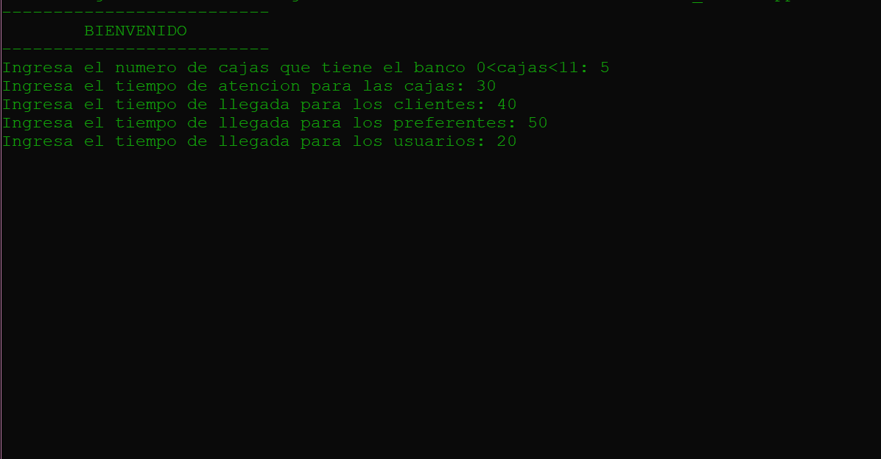

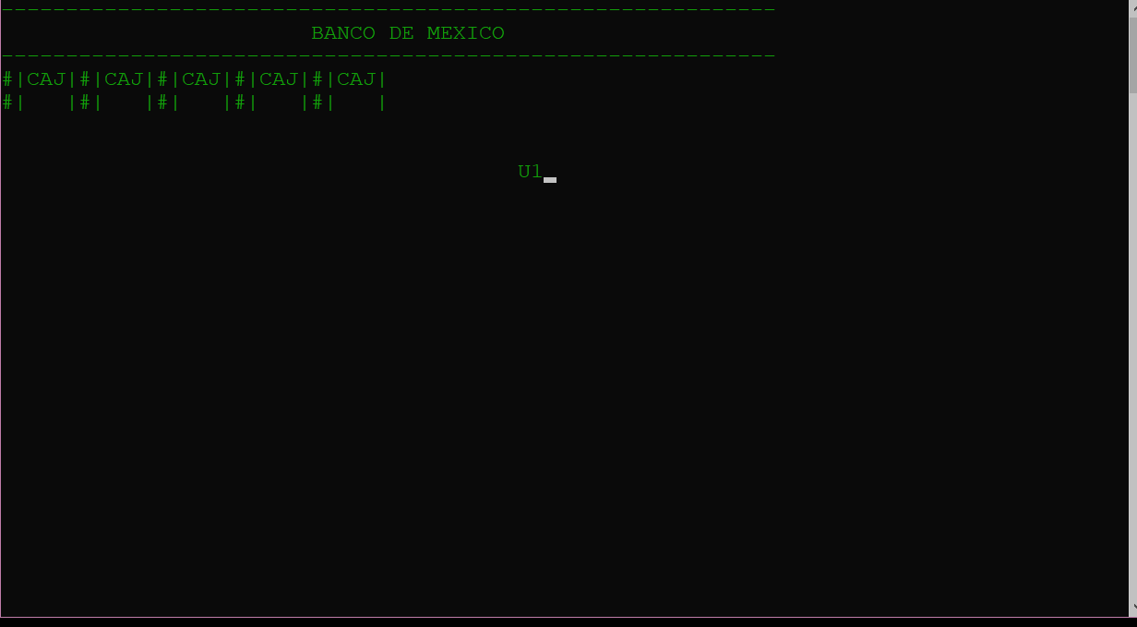

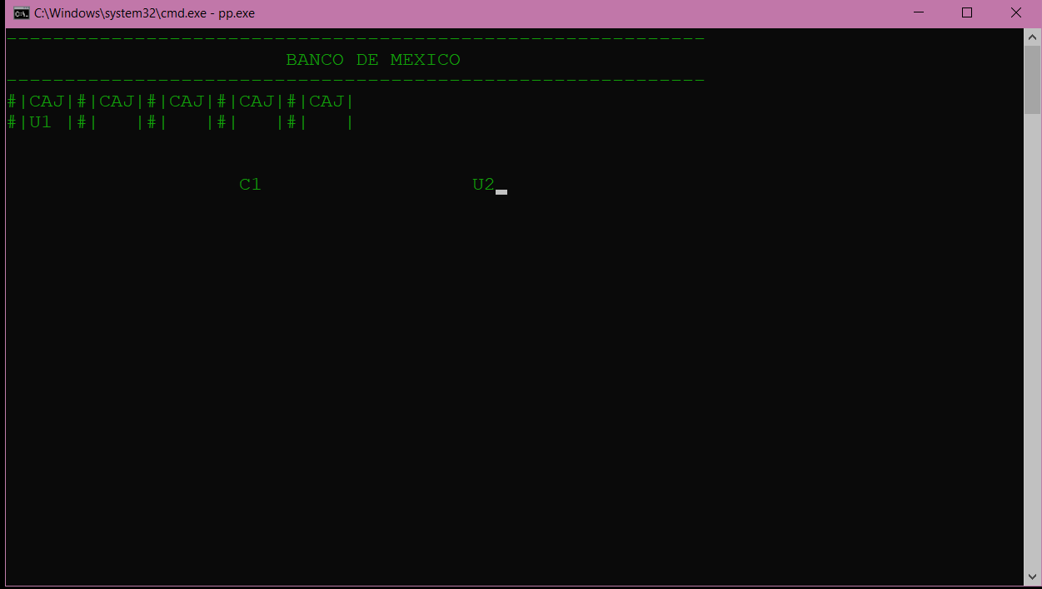

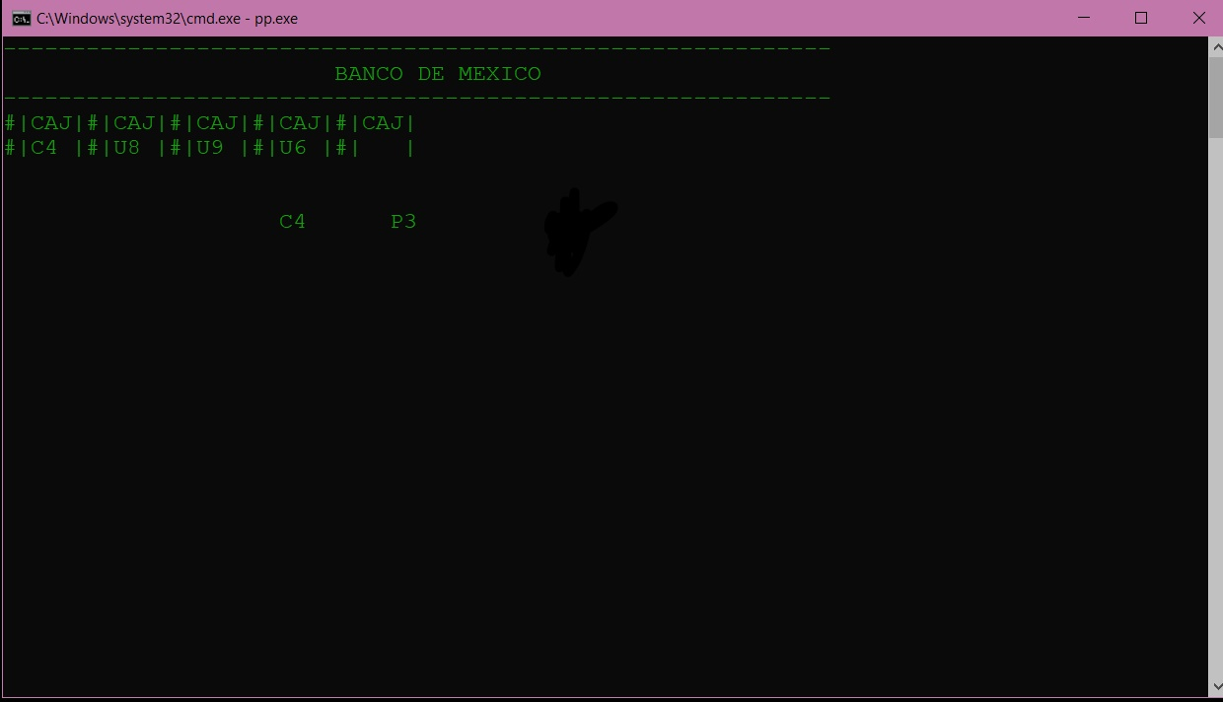

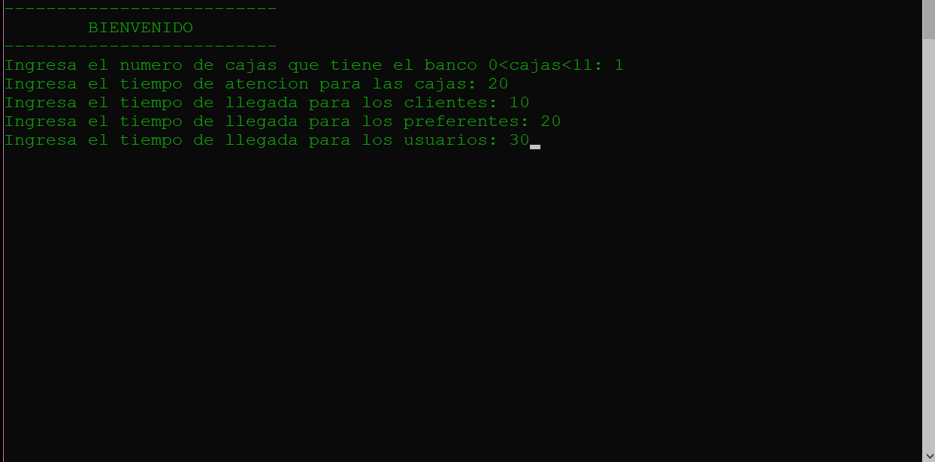

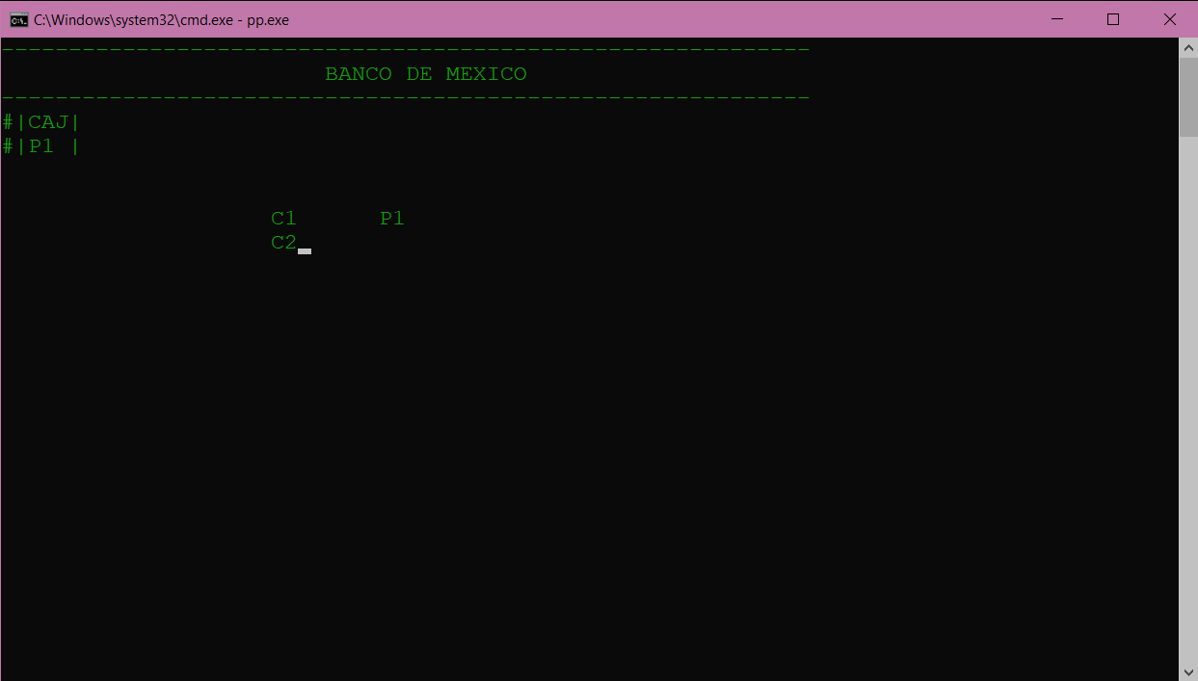

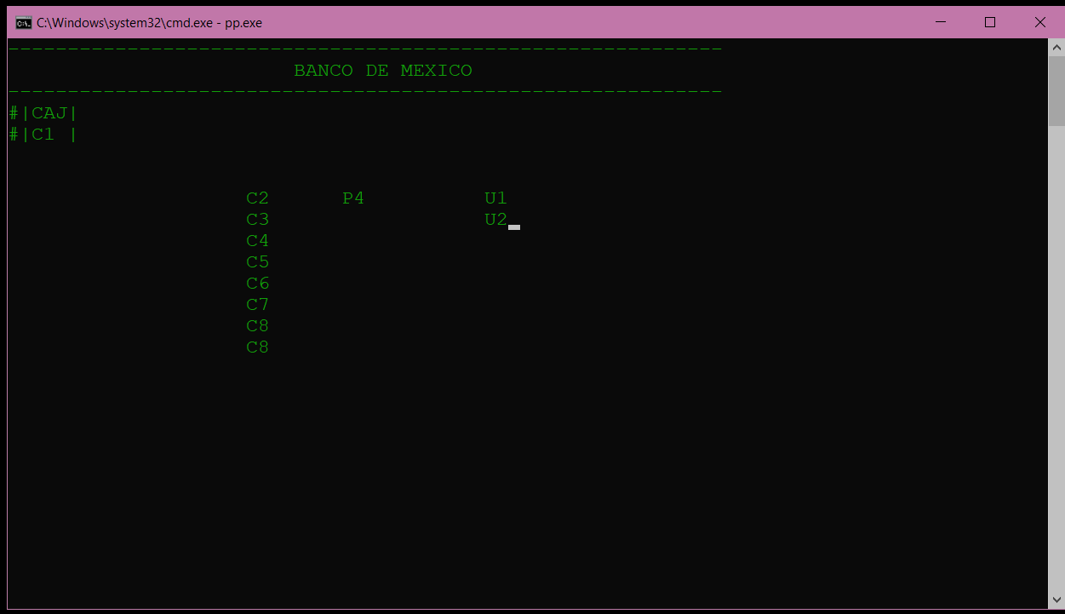

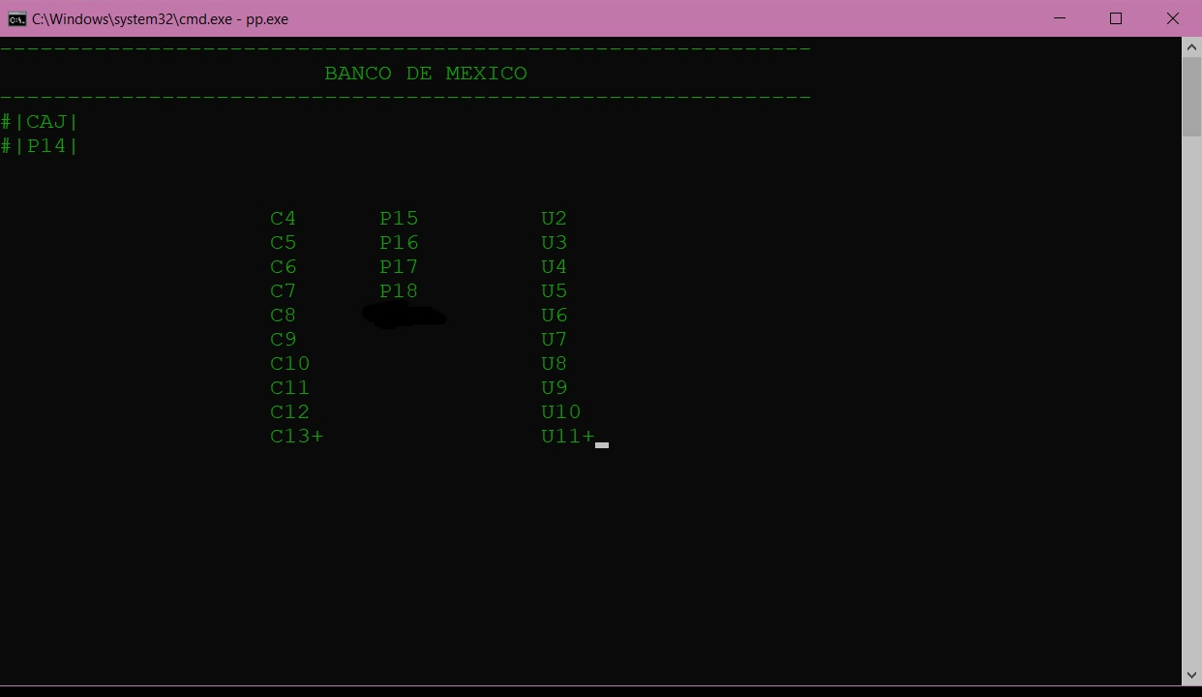

**Errores detectados**

Debido a una mala implementación de la función Sleep(miliseconds) el programa no actualiza de manera inmediata la pantalla, por lo que pueden observarse a personas siendo atendidas y formadas al mismo tiempo.

**Posibles mejoras**

Buscar un tiempo para la función Sleep(miliseconds) adecuado en el que se actualice la pantalla de manera casi inmediata. Además, en esta simulación se propuso como límite (para fines prácticos) 100 personas atendidas, ya que el usuario de la simulación puede introducir una combinación que nunca la detenga, una mejora para el programa es eliminar ese límite y finalizar cuando ya no haya clientes. Se debe verificar que la combinación introducida pueda terminarse en un tiempo considerable.

**Conclusiones**

**Conclusión de Luis Diego Jiménez Delgado**

**Conclusión de Aarón Gamaliel Sánchez Castro**

Una cola es un concepto que está presente en nuestra vida cotidiana, ser capaces de abstraer esta idea es de suma importancia para generar el TAD cola y ser capaces de resolver múltiples problemas en la programación. Al igual que el TAD pila, visto con anterioridad, es posible implementar el TAD cola de manera dinámica y estática; y cada una de estas variantes se debe adaptar al problema.

Al comprender el funcionamiento de los TAD’s mencionados anteriormente, es fácil comprender el funcionamiento del TAD lista, cabe mencionar que la cola es simplemente una lista FIFO (*First In First Out*).

**Conclusión de Citlali Yasmín Sánchez Tirado**

Corroboro que una cola es un TDA ya que está dedicado al almacenamiento y manipulación de los elementos, su funcionalidad siempre es la misma independientemente de la implementación que se haya utilizado.

Su funcionamiento cumple con la regla de FIFO que quiere decir que el orden de la salida de los elementos es el mismo que la entrada de estos.

Esto se debe a que las colas están diseñadas para devolver los elementos ordenados tal como llegan, para esto nos dimos cuenta que, se puede decir que estas poseen un punto de acceso y otro de salida que lógicamente están ubicados en los extremos opuestos.